Identificar o tipo de agente

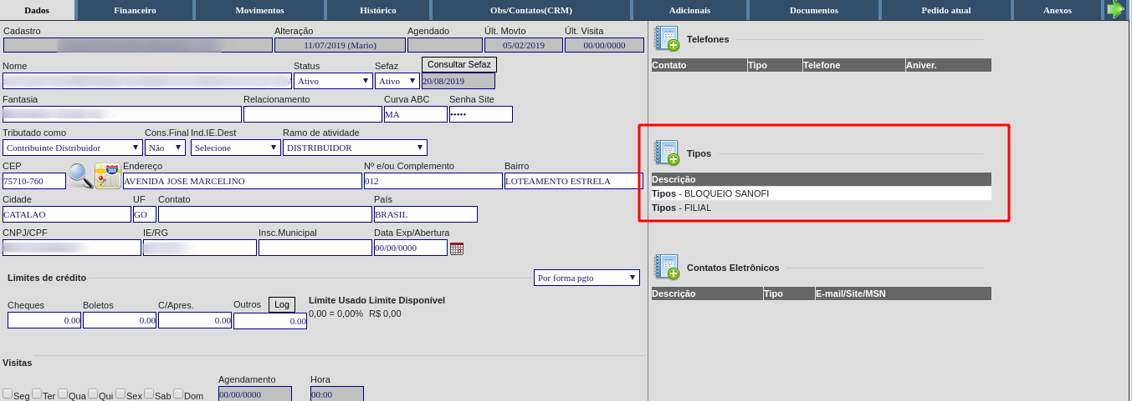

Criação da regra tabela de preço associada a integração
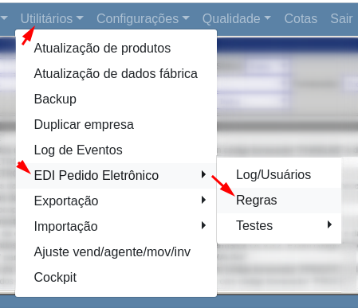
Ajustar a regra com o máximo de informações
